★★★☆☆
題組：Problem Set Archive with Online Judge
題號：10112:Myacm Triangles
解題者：周毓綺
解題日期：2017年5月18日
題意：
給定N個座標點(4≦N≦15)，取出其中三個座標，連接形成三角形區域，計算其面積。本題需找出最大的三角形面積，且該三角形內不能有其他座標點。
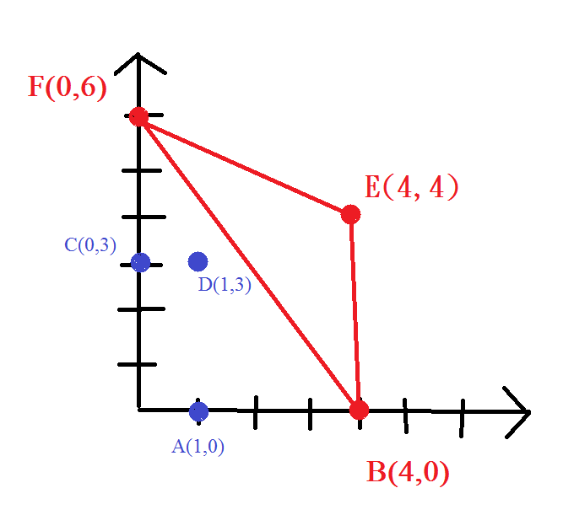
題意範例：
input:
6
A 1 0
B 4 0
C 0 3
D 1 3
E 4 4
F 0 6
output:
BEF

註釋:雖然面積最大是AEF，但會包含到D
解法：
1、座標點三個一組，用向量計算面積，並找出最大值的三角形面積
2、檢查是否有其他點在三角形內，比較三個小三角形總和與大三角形面積， 等於的話點在內部，大於的話點則在三角型的外部
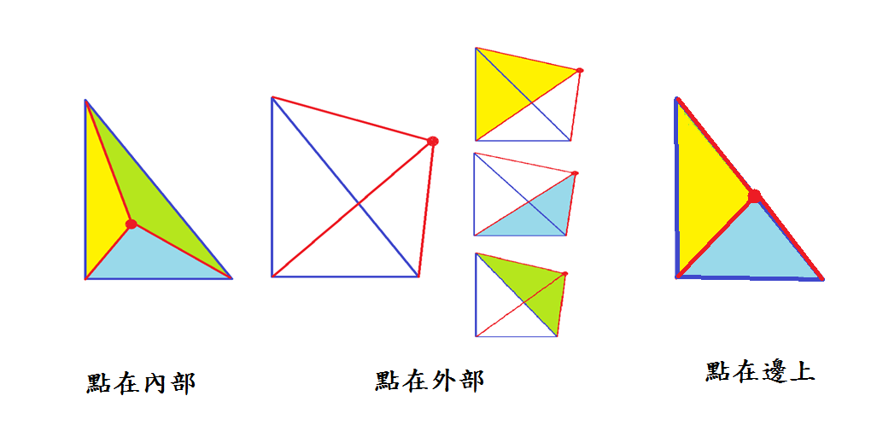
解法範例：

討論：
檢查是否有點在三角形內的其他方法(多邊形適用)
1.畫一條水平往右的水平線
2.奇數個交點，點在內部(邊線上須先行排除)，偶數個交點則點在外部
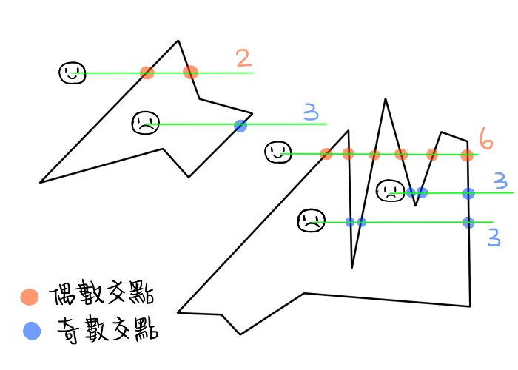
3.討論遇到頂點的情況
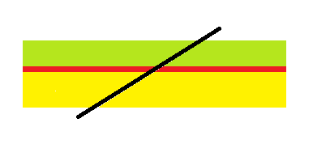
重要觀念:兩條線相交，代表線的端點，在不同的兩側，如下圖黑色線的兩端點分別在綠色及黃色區塊內
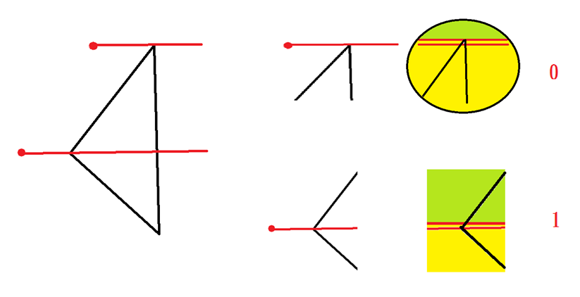
因此，在處理頂點的問題，我們要嚴格定義那一條線是屬於哪一邊。如右上方的圖，我們放大來看，其實線段都在同一邊，所以判斷並沒有點相交，而右下方的圖，下方線段意在同一邊，沒有相交，上方的線段，一端點在黃色，一端點在綠色，因次我們判斷有相交一個點。有了這個觀念，我們就可以處理頂點的問題，不過本題的題目單純是判斷三角形，因此用面積的算法對這題來說是比較簡單的方法。
程式：
#include <stdio.h>
#include <stdlib.h>
#include <math.h>
int mem[16][3]={0};
int area(int i,int j,int k)
{
return 0.5 * abs(((mem[k][2] - mem[i][2]) * (mem[j][1] - mem[i][1]) - (mem[j][2] - mem[i][2]) * (mem[k][1] - mem[i][1])));
}
int main(void)
{
int n,i,j,k,l;
int x,y;
char ch;
int max,big;
int max1,max2,max3,t;
int a1,a2,a3;
int num=1;

while(1)
{
//printf("%d",num);
max=-1;
for(i=0;i<16;i++)
for(j=0;j<3;j++)
mem[i][j]=0;

scanf("%d",&n);
//printf(" %d\n",n);
if(n==0)
break;
for(i=0;i<n;i++)
{
scanf(" %c %d %d",&ch,&mem[i][1],&mem[i][2]);
mem[i][0]=ch;
//printf("%c %d %d %d\n",mem[i][0],mem[i][0],mem[i][1],mem[i][2]);
}

for(i=0;i<n;i++)
{
for(int j=i+1;j<n;j++)
{
for(int k=j+1;k<n;k++)
{
t=0;
big=area(i,j,k);
printf("%d %d %d %d %d\n",big,i,j,k,max);
printf("%c%c%c\n",mem[i][0],mem[j][0],mem[k][0]);
if(big>max)
{
for(l=0;l<n;l++)
{
if(l!=i && l!=j && l!=k)
{
a1=area(i,j,l);
a2=area(i,l,k);
a3=area(l,j,k);
//printf("%d %d %d %d\n",a1,a2,a3,big);
if(a1+a2+a3<=big)
t=1;
}
}
if(t!=1)
{
//printf("%c%c%c\n",mem[i][0],mem[j][0],mem[k][0]);
max1=mem[i][0];
max2=mem[j][0];
max3=mem[k][0];
max=big;
}
}
}
}
}

printf("%c%c%c\n",max1,max2,max3);
num++;
}
return 0;
}

